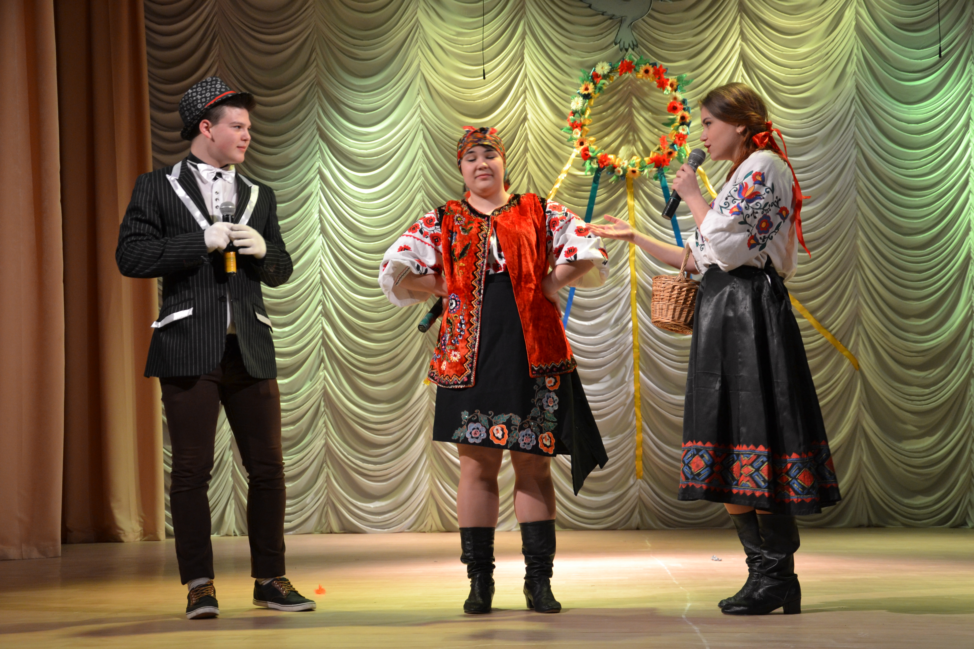

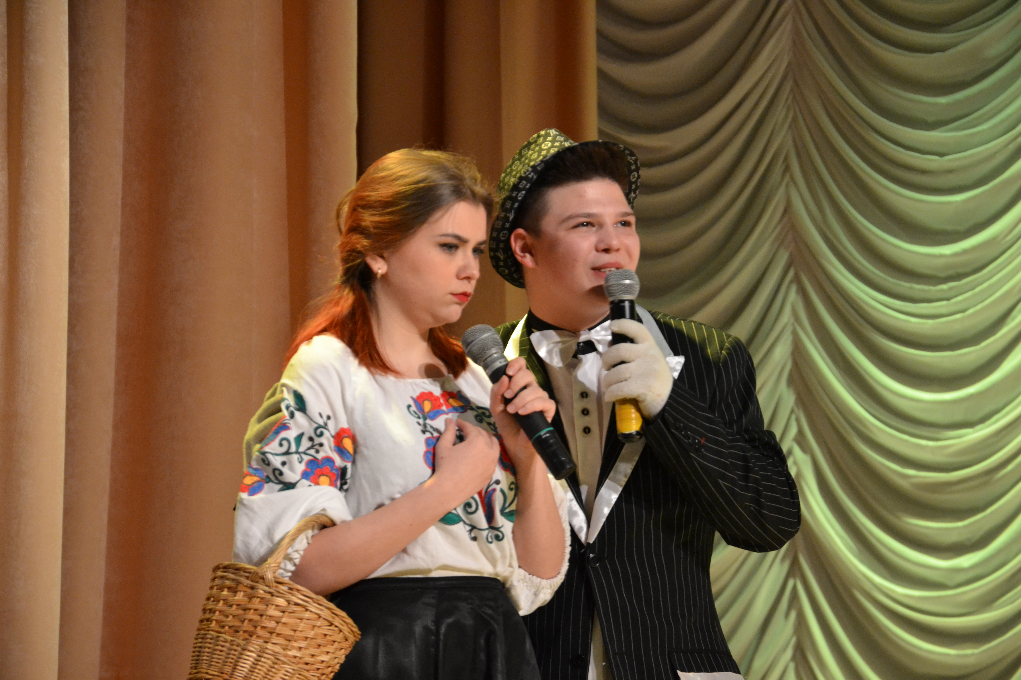

М.Старицький «За двома зайцями»

Хочу зазначити, що виховання іноді здійснюється не тільки під час організованих освітніх дій. Можливо найвпливовішим у становленні особистості людини під час стає те, що ми не вважаємо головним. Бо як сказав один із письменників: «Двері відчиняються тільки всередину – на себе». Яскравим підтвердженням того, який шлях обрати у житті, що робиться у свідомості кожної людини і стала постанова філософської східної притчі «Монрок». Яку талановито втілили на сцені актори гуртка.

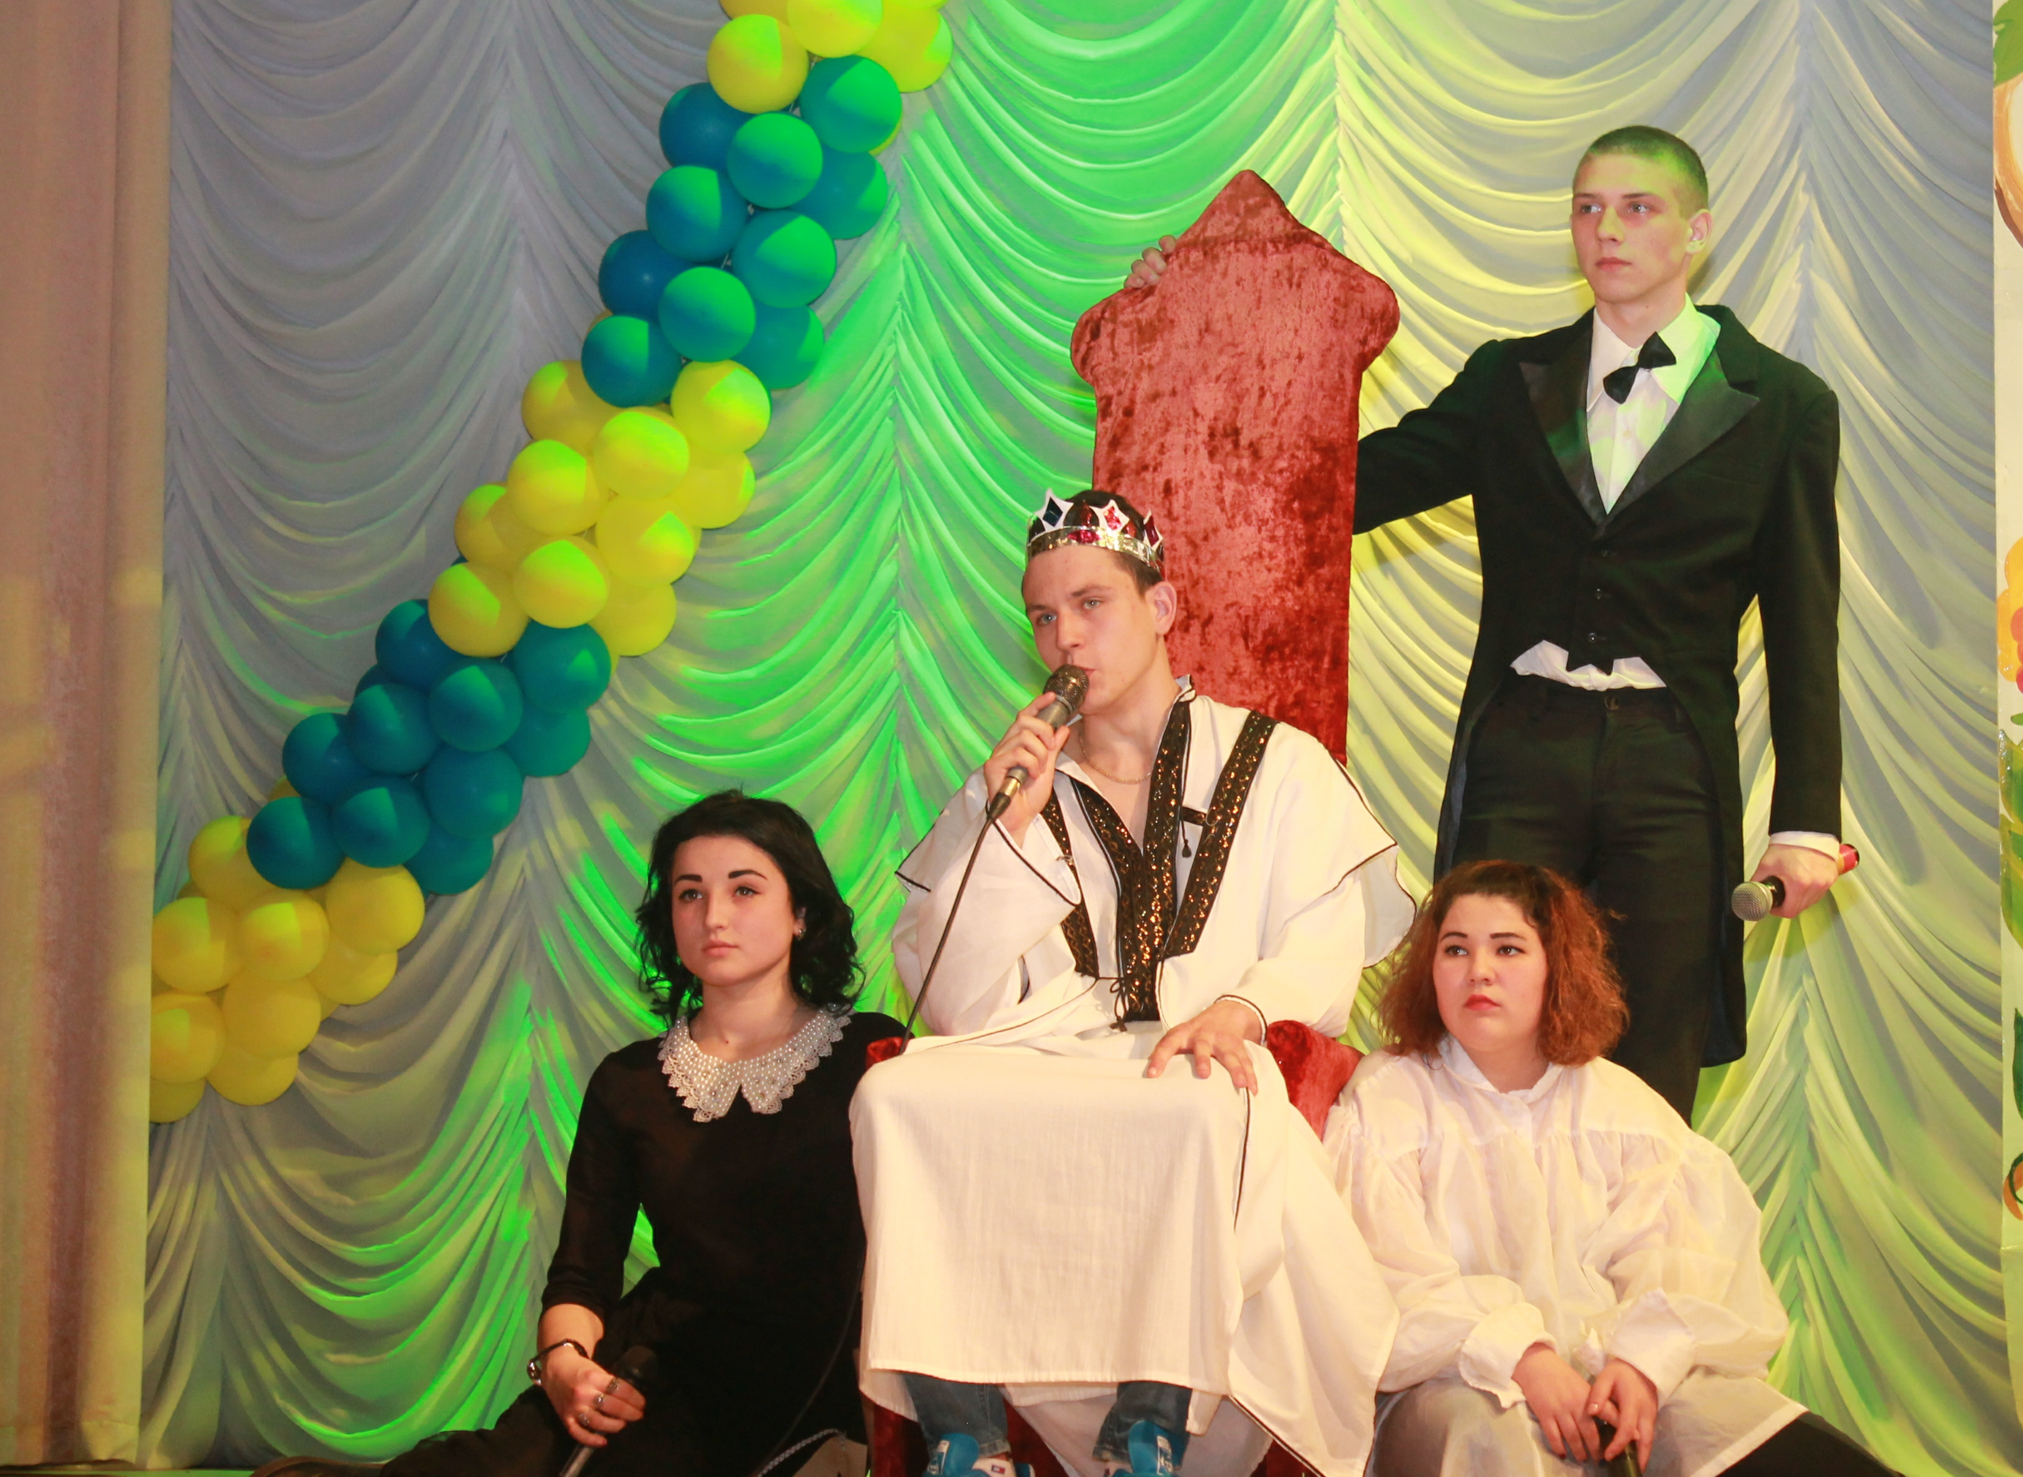

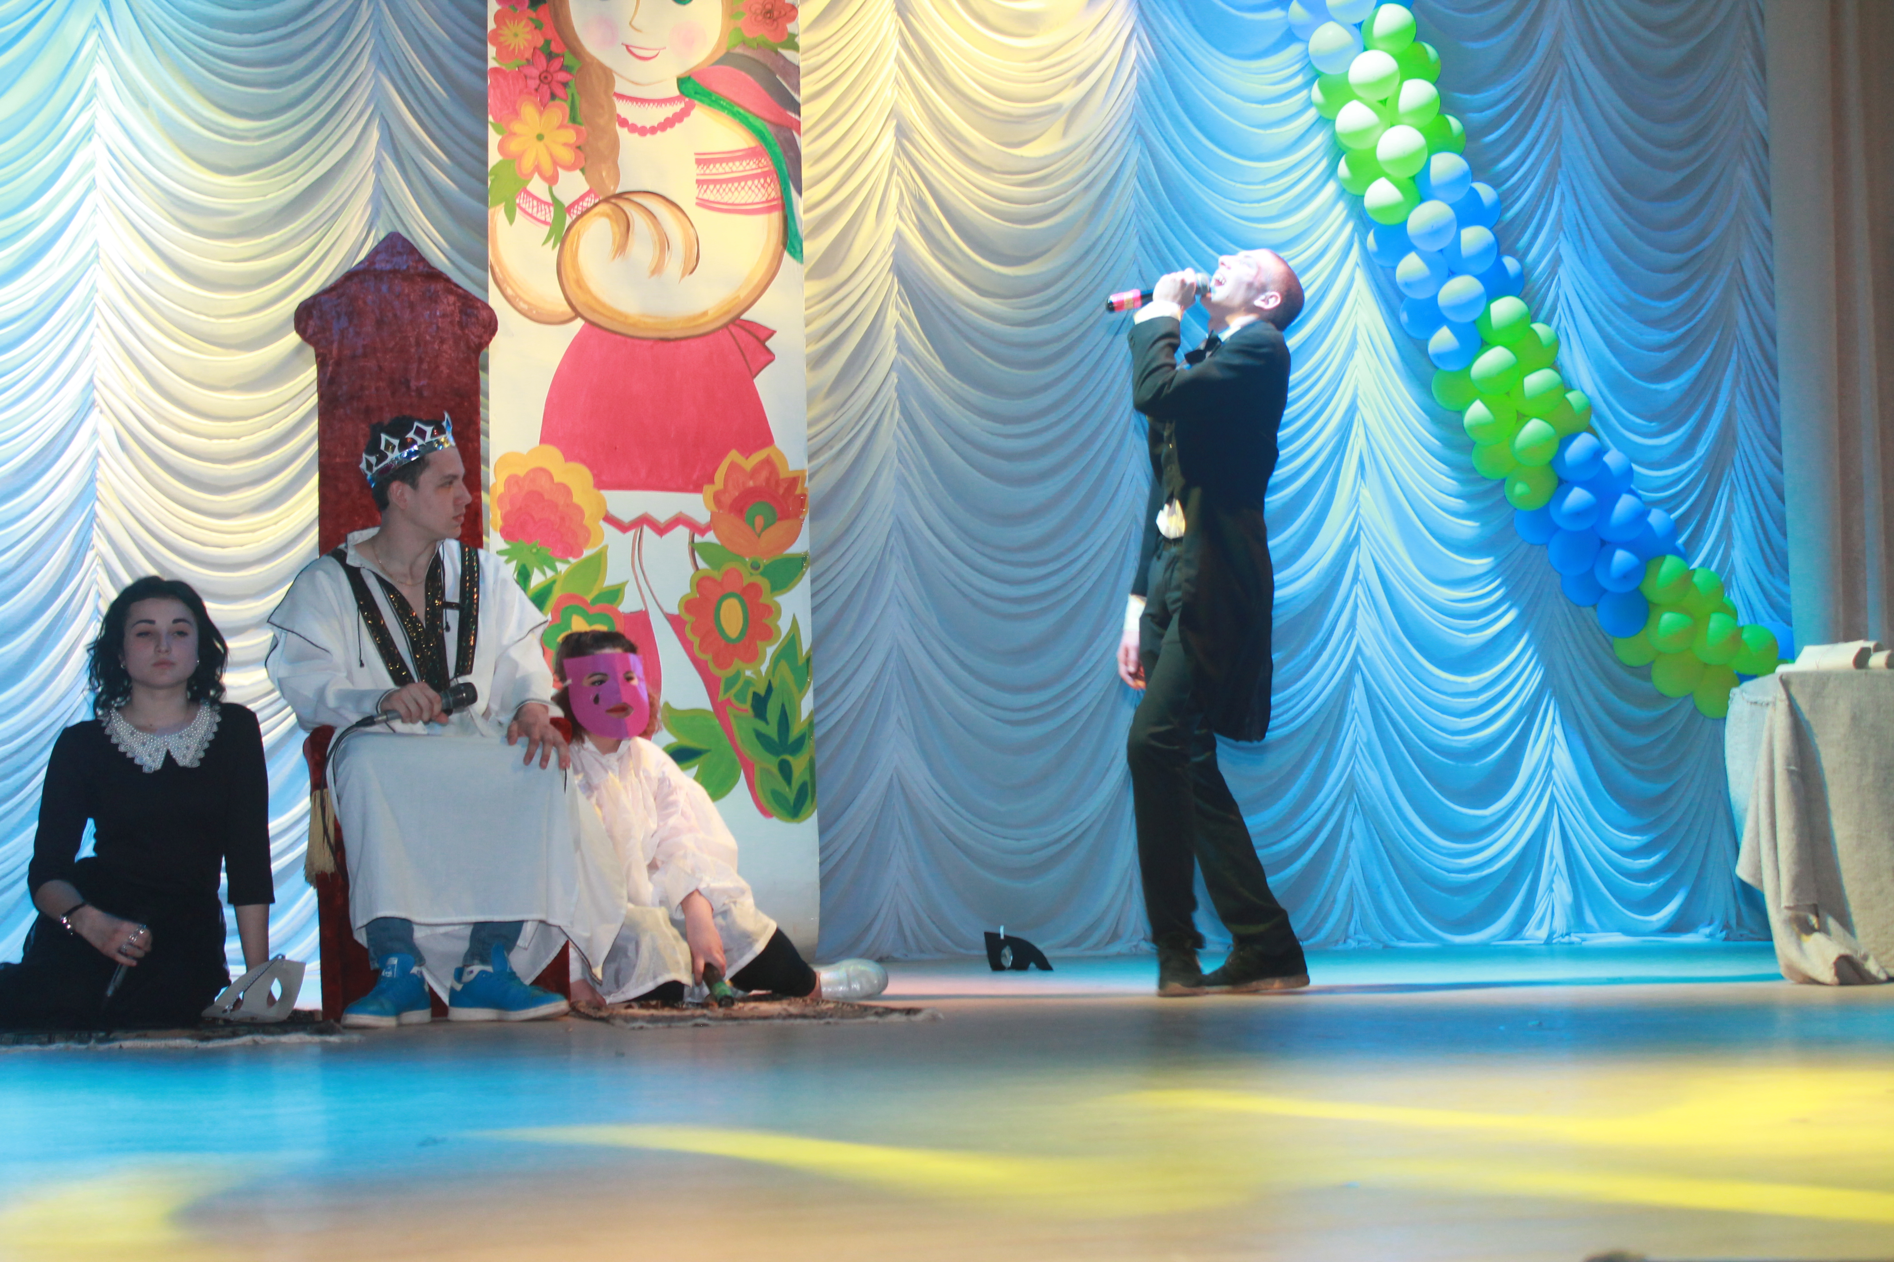
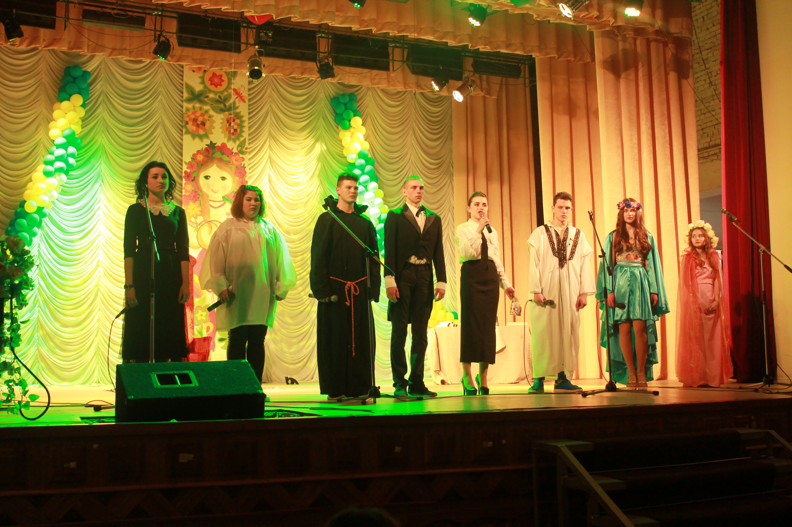

Вважаю, що патріотичному вихованню учнів сприяють всі тематично – державні свята та культурні заходи ліцею, невід'ємною частиною яких є театральний гурток «Сценічна майстерність».

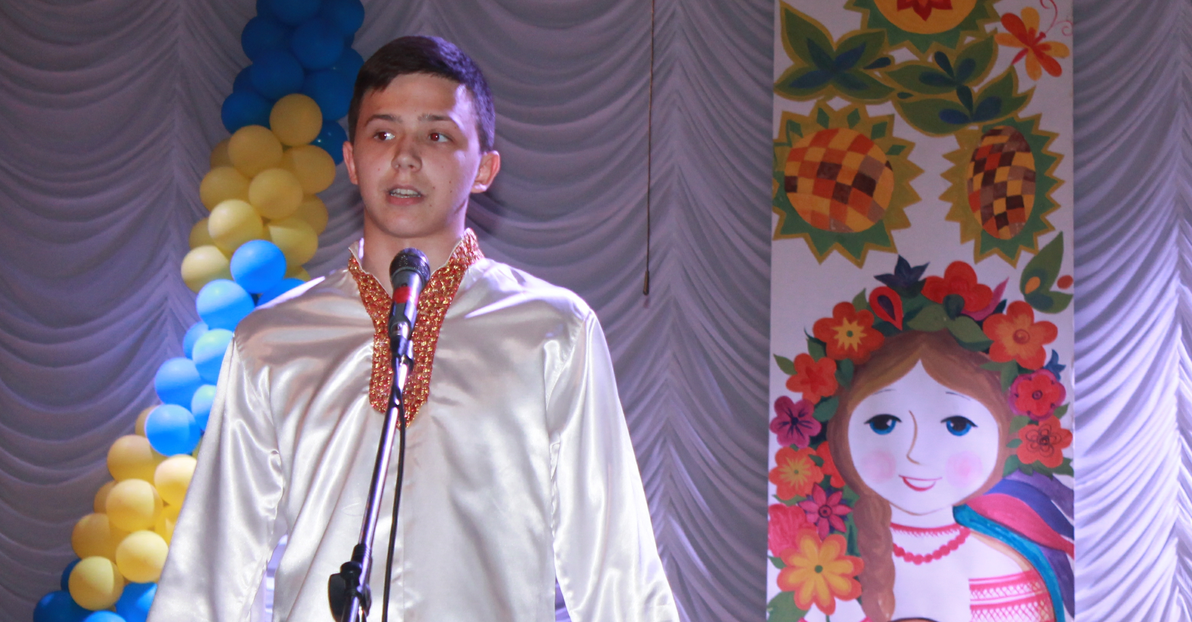

«Вірю я в майбутнє України»
Декламує Берлет Ілля

